Муниципальное бюджетное дошкольное образовательное учреждение «Детский сад комбинированного вида №41 «Почемучка»
г. Юрги Кемеровской области- Кузбасса

Региональный конкурс методических разработок, направленных на повышение финансовой грамотности обучающихся образовательных организаций Кемеровской области - Кузбасса

Методическая разработка по формированию основ финансовой грамотности у детей старшего дошкольного возраста
«Дистанционная командная онлайн - игра по финансовой грамотности»

Тамурко Оксана Васильевна,
Воспитатель МБДОУ «ДСКВ № 41 «Почемучка»

Юргинский ГО, 2025

СОДЕРЖАНИЕ

Пояснительная записка…………………………………………………………… .3
Методические рекомендации……………………………………………………….5
Ожидаемые результаты……………………………………………………………...5
Описание игры……………………………………………………………………….6
Этапы игры…………………………………………………………………………...7
Проведение мероприятий по распространению опыта……………………………8
Заключение………………………………………………………………………….10
Список использованной литературы……………………………………………...11
Приложение…………………………………………………………………………12

ПОЯСНИТЕЛЬНАЯ ЗАПИСКА
Введение
Формирование основ финансовой грамотности у детей старшего дошкольного возраста позволяет не только подготовить их к взрослой жизни, но и развить навыки ответственного обращения с деньгами. Данная методическая разработка направлена на создание увлекательного и познавательного формата обучения через дистанционную командную игру.
В современном обществе финансовая грамотность становится важным навыком, необходимым для успешной жизни. Однако многие взрослые не обладают достаточными знаниями и навыками для эффективного управления своими финансами, что приводит к финансовым трудностям и неэффективным решениям. Эта проблема актуальна и для детей, которые, не получая должного образования в области финансов, могут столкнуться с трудностями в будущем.
Ребенок дошкольного возраста не освоит эту область самостоятельно, но с помощью взрослых (педагогов и родителей) приобретет необходимые и доступные ему знания, практические навыки. Включение родителей в процесс работы по формированию финансово-экономических представлений поможет им осознать, что взаимодействие семьи и детского сада необходимое условие для полной реализации возможностей ребенка.
В условиях быстро меняющегося финансового мира, где технологии и экономические реалии постоянно эволюционируют, важно, чтобы как дети, так и родители обладали базовыми знаниями о финансах. Дистанционная игра может стать увлекательным способом введения в эту тему [1].
Родители играют важную роль в обучении своих детей. Дистанционные игры предоставляют возможность для совместного участия, что способствует укреплению семейных связей и совместному обучению. Это также позволяет родителям лучше понять, как объяснять финансовые концепции своим детям. Дистанционные игры позволяют детям и родителям взаимодействовать и обучаться, не выходя из дома, что делает процесс более доступным. Командные игры способствуют развитию навыков сотрудничества и коммуникации. Дети учатся работать в команде, что является важным навыком как в учебе, так и в жизни. Это также помогает родителям и детям лучше понимать друг друга и совместно решать задачи.
Игры могут помочь детям развивать критическое мышление и навыки принятия решений в контексте финансов. Это важно для формирования умений, которые пригодятся им в будущем, когда они столкнутся с реальными финансовыми ситуациями.
Такие игры могут стать эффективным инструментом для повышения уровня финансовой грамотности и формирования ответственного отношения к деньгам у детей и их родителей.
Цели и задачи
Целью разработки является развитие у дошкольников и их родителей базовых навыков финансовой грамотности через интерактивное обучение, совместные задания и обсуждения, способствуя формированию осознанного отношения к деньгам и финансовым решениям [1]. Для достижения этой цели поставлены следующие задачи:
-Активизировать познавательную деятельность, развивающую основы экономики, посредством игры;
- Совершенствовать знания детей в области финансовой грамотности;
- Привлечь внимание детей и родителей к вопросам финансовой грамотности с помощью интерактивных игр и упражнений;
- Создать условия для активного взаимодействия между родителями и детьми в процессе игры, что позволит укрепить семейные связи и повысить уровень вовлеченности в обучение;
- Организовать игровые задания, требующие совместного решения проблем, что поможет участникам развивать навыки сотрудничества, коммуникации и коллективного принятия решений;
- Использовать современные технологии и платформы для организации дистанционного обучения, обеспечивая доступность и гибкость участия для всех семей.
МЕТОДИЧЕСКИЕ РЕКОМЕНДАЦИИ
Возрастная категория: Игра предназначена для дошкольников 5-7 лет.
Оборудование: ПК (ноутбук, планшет), распечатанные бланки с заданием, фломастер (маркер), цветные карандаши, ножницы, клей.
Структура игры:
- Введение.
- Приветствие участников.
- Краткое объяснение целей и правил игры.
- Разделение на команды (по 1-2 семьи в каждой команде).
- Игра.
-Завершение игры. Подведение итогов: Обсудите, что нового узнали участники, какие навыки развили. Подчеркните важность финансовой грамотности.
- Вручение сертификатов и дипломов.
-Обратная связь: Попросите участников поделиться своими впечатлениями о игре и предложениями по улучшению. Это поможет вам в дальнейшем совершенствовании игры.

ОЖИДАЕМЫЕ РЕЗУЛЬТАТЫ
1. Повышение уровня финансовой грамотности:
- Дети смогут осознанно использовать базовые финансовые термины, такие как «деньги», «сбережения», «расходы» и «доходы».
- Родители будут осведомлены о методах и подходах к обучению финансовой грамотности, что позволит им поддерживать и развивать знания детей в этой области.
2.Укрепление командной работы и коммуникации:
- Дети будут развивать навыки сотрудничества, работая в командах, что способствует формированию социальных навыков и умений общаться.
- Родители смогут наблюдать за тем, как их дети взаимодействуют с другими, что поможет им понять важность командной работы в реальной жизни [3].
3.Увеличение интереса к финансовым вопросам:
- Игра будет способствовать формированию у детей интереса к финансам и экономике, что может привести к более глубокому изучению этих тем в будущем.
- Родители увидят, как игра может стать катализатором для обсуждения финансовых вопросов в семье.
Эти результаты помогут создать прочный фундамент для финансовой грамотности, который будет полезен детям на протяжении всей жизни, а также укрепят связь между родителями и детьми через совместное обучение и игру.

ОПИСАНИЕ ИГРЫ

Игра состоит из нескольких этапов, каждый из которых включает в себя практические задания, направленные на освоение различных аспектов финансовой грамотности [2]. Участники делятся на команды, что способствует развитию командного духа и сотрудничества. Игра проходит в формате онлайн-встречи. В процессе игры участники выполняют задания, получая баллы за правильные ответы и выполнение заданий. В игре используются интерактивные элементы, что делает обучение более увлекательным и запоминающимся.
Указания по использованию игры "Квест в супермаркете":
1.Выбор платформы:
Определяем, какую платформу для видеоконференции будем использовать (Zoom, Google Meet и т.д.). Все участники должны иметь доступ к ней и знать, как ею пользоваться.
2.Техническое обеспечение:
Проверяем оборудование (камера, микрофон, интернет-соединение) перед началом игры.
3.Чат для вопросов:
Создаём отдельный чат (в мессенджере или в самом приложении), где участники смогут задавать вопросы и получать помощь в реальном времени.
4. Подготовка к игре:
Для участия в игре необходимо заранее скачать бланки заданий и распечатать их (Приложение 1).
5. Запуск интерактивной игры (Приложение 2), созданной в программе Genially, через кнопку «Старт» по ссылке https://view.genially.com/62726810dcee810011528f6e/interactive-image-distancionnaya-onlajn-igra. Дошкольники получают карту, затем выполняют предложенные задания (Приложение 3).

ЭТАПЫ ИГРЫ
Описание хода игр для дошкольников
- Игра «Разложите товар» (Приложение 4)
Ход игры:
У детей по одной большой карточке - витрины магазина и карточки с изображением продуктов. Ребёнок раскладывает карточки с изображениями продуктов в соответствующий отделов магазина, объясняя свой выбор: "Сыр сделан из молока, значит я положу его в молочный отдел". И т.д. Когда весь товар разложен – необходимо посчитать количество каждого товара на полках и записать в соответствующее окошечко [4].
- Игра «Доходы и расходы» (Приложение 4)
Задание ( №1) :
Выбрать правильный вариант ответов доходов и расходов семьи Ивановых и обвести в синий кружок - ДОХОДЫ, а в красный кружок - РАСХОДЫ.
Задание (№ 2) :
Сосчитать по сюжетным картинкам и записать количество доходов и расходов семьи Ивановых. [4]
- Игра «Собери пазлы» (Приложение 5)
Ход игры: Необходимо вырезать, внимательно рассмотреть и собрать картинку из отдельных частей.
Описание хода игр для родителей:
- Игра «Филворд» (Приложение 5)
Ход игры:
Найти слова по буквам по теме финансы, финансовая грамотность.
- Игра «Задача» (Приложение 6)
Ход игры:
Родителю необходимо решить задачу.
- Игра Кроссворд «История налогообложения» (Приложение 6)
Ход игры:
Игрок (родитель) отвечает на вопросы и вписывает слова в клеточки.
Описание хода совместных игр:
- Игра «Банкомат» (Приложение 6)
Ход игры:
Игрок, ориентируясь на схемы и двигаясь по направлению стрелки – находит цифры пин – кода, начинай каждый раз с цифры 1.
- Игра «Ребусы» (Приложение 7)
Ход игры:
На карточках изображены картинки, на которых спряталось слово. Разгадать ребус – значит расшифровать слово,
- Игра «Помоги Мише…» (Приложение 7)
Ход игры:
Скачиваем игру, запускаем её с помощью клавиши F5 - читаем задания, его выполняем и записываем ответы на заранее приготовленный бланк [5].

ПРОВЕДЕНИЕ МЕРОПРИЯТИЙ ПО РАСПРОСТРАНЕНИЮ ОПЫТА
В детском саду создана интерактивная площадка по финансовой грамотности, которая доступна родителям, детям старшего и подготовительного возраста, педагогам. На ней сосредоточена информация по финансовой грамотности, размещены консультации для родителей, мультфильмы по теме, занимательные задачи и ребусы для детей и родителей, рабочие тетради, интерактивные игры по финансовой грамотности, сосредоточены электронные образовательные ресурсы, созданные педагогами нашего учреждения (Приложение 8).
Платформа обновляется, добавляются новые игры, викторины, кроссворды. Платформа расположена на официальном сайте дошкольного учреждения, в основном меню, в разделе «финансовая грамотность», и каждый родитель или педагог может в любое время воспользоваться предложенными материалами.
Для расширения деятельности по финансовой грамотности интерактивная дистанционная игра «Квест в супермаркете» была представлена для команд дошкольных учреждений города. Участвовали команды городских дошкольных учреждений в составе 4 человек: 2 родителя и 2 ребенка. Задания были как для совместного решения, так и отдельно для детей, для взрослых. Если дети выполняли задание на бумаге, то в это время родители выполняли задание электронно: решали задачи, отгадывали кроссворд. Команды заходили на официальный сайт нашего учреждения, находили раздел «Дистанционная игра», нажимали кнопку «Старт» и проходим квест. Всё уточнялось, контролировалось в формате видео общения, ответы отправлялись в чат игры.
Сначала мы опробовали игру в своем учреждении, потом вынесли на муниципальный уровень (Приложение 9). В игре приняли участие 20 команд города. Многие педагоги и родители нас благодарили за интересную и познавательную игру.
Проведение игры на городском уровне позволяет не только повысить интерес к финансовой грамотности среди детей, но и создать платформу для обмена опытом между дошкольными учреждениями. Это, в свою очередь, способствует развитию сообщества, ориентированного на поддержку и обучение в области финансовой грамотности.

ЗАКЛЮЧЕНИЕ
Методическая разработка по формированию основ финансовой грамотности у детей старшего дошкольного возраста через дистанционную командную онлайн-игру представляет собой инновационный подход к обучению, который сочетает в себе элементы игрового процесса и образовательные цели.
Данная методическая разработка является важным шагом на пути формирования финансовой грамотности у детей дошкольного возраста. Использование дистанционных форматов обучения способствует не только усвоению знаний, но и развитию критического мышления, что в свою очередь подготавливает детей к взрослой жизни [2].
Вовлечение родителей в процесс обучения также способствует созданию единой образовательной среды, где семья становится активным участником формирования финансовой грамотности у детей.
Таким образом, дистанционная командная онлайн-игра является эффективным инструментом для формирования основ финансовой грамотности у детей, что в дальнейшем поможет им стать более осознанными и ответственными в управлении своими финансами, а также обеспечит их успешную адаптацию в современном мире.

СПИСОК ИСПОЛЬЗОВАННОЙ ЛИТЕРАТУРЫ
1. Семенова, О. А. (2023). Финансовая грамотность в условиях цифровизации: новые подходы и технологии. Журнал "Современные образовательные технологии", 2(34), 12-18.
2. Баранова, М. Ю. (2020). Командные игры в обучении: как развивать навыки сотрудничества у детей. Журнал "Педагогическая практика", 3(12), 22-27.
3. Образовательная социальная сеть nsportal.ru Семинар-практикум для педагогов ДОУ на тему «Экономическое воспитание дошкольников https://nsportal.ru/detskiy-sad/osnovy-finansovoy-gramotnosti/2023/11/03/seminar-praktikum-dlya-pedagogov-po-finansovoy .
4. Образовательная социальная сеть nsportal.ru https://nsportal.ru/detskiy-sad/osnovy-finansovoy-gramotnosti/2023/11/27/metodicheskaya-razrabotka-po-finansovoy
5. Образовательная социальная сеть nsportal.ru Семинар-практикум на тему: «Игры по финансовой грамотности для детей старшего дошкольного возраста» https://nsportal.ru/detskiy-sad/materialy-dlya-roditeley/2023/01/25/seminar-praktikum-na-temu-igry-po-finansovoy .

ПРИЛОЖЕНИЕ
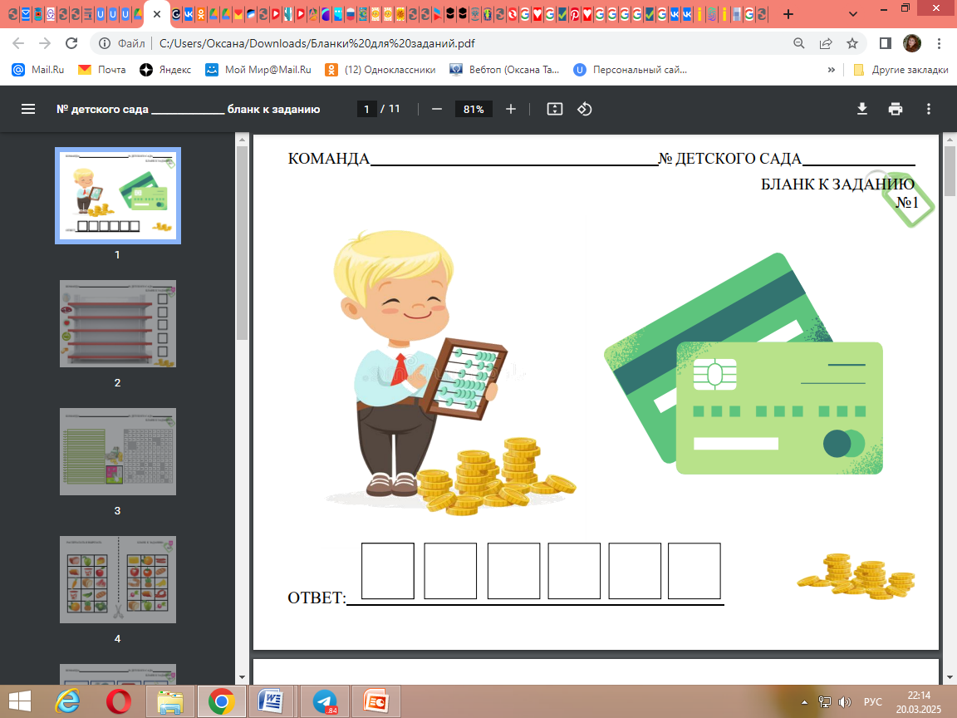
Приложение 1

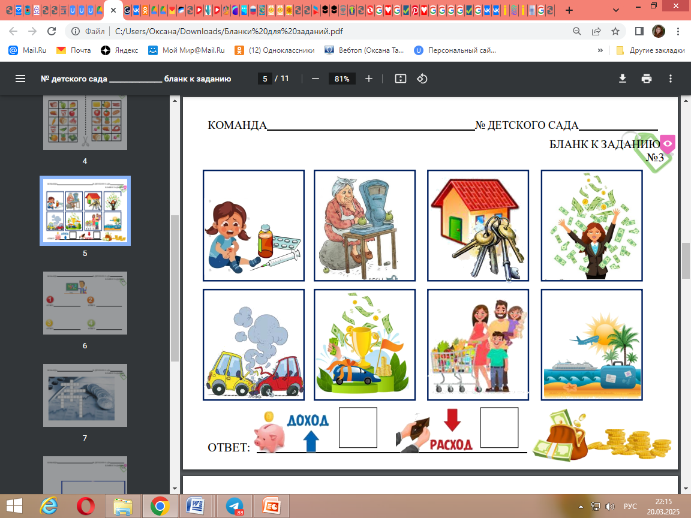

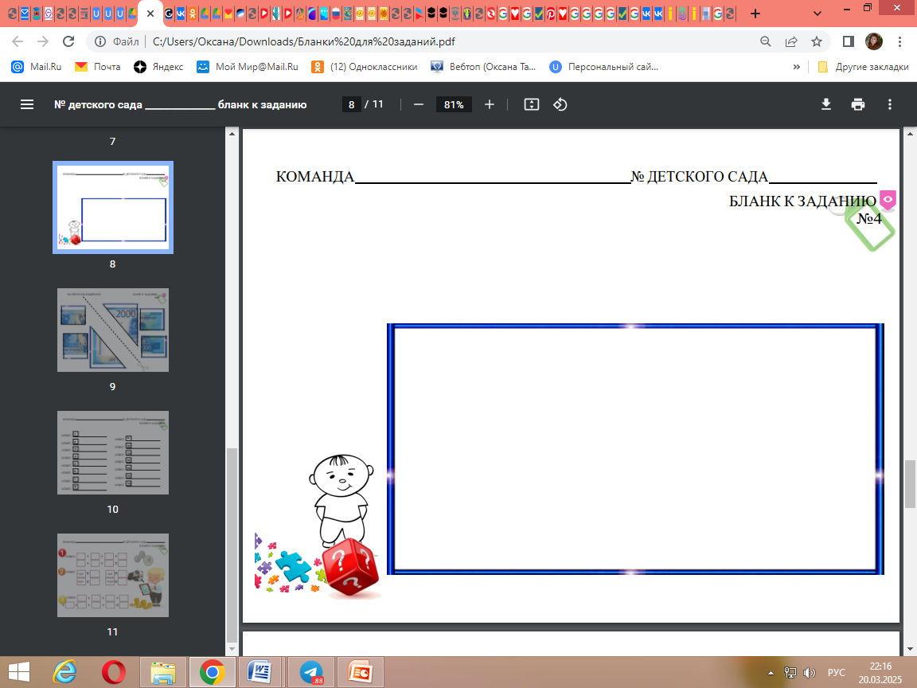

Приложение 2

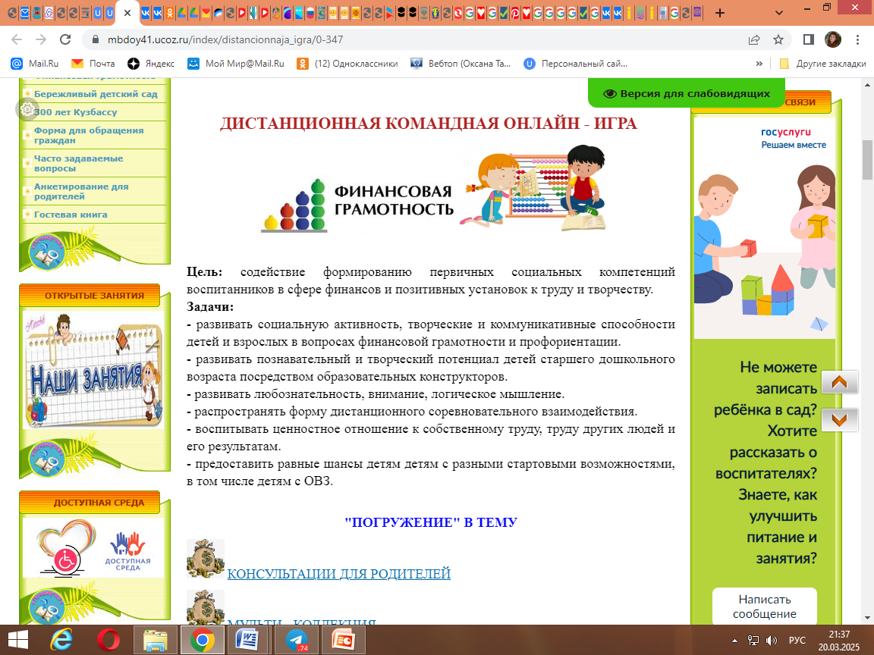

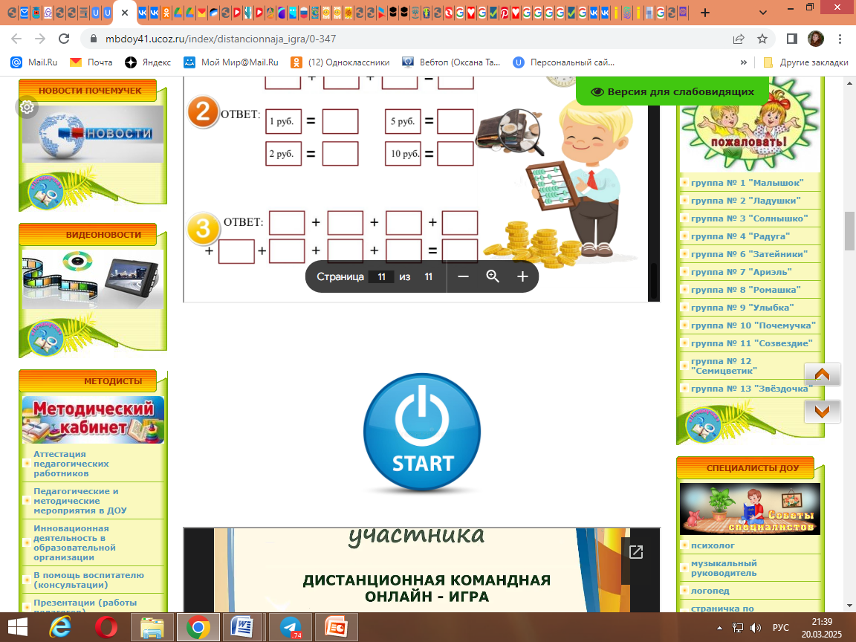

Приложение 3

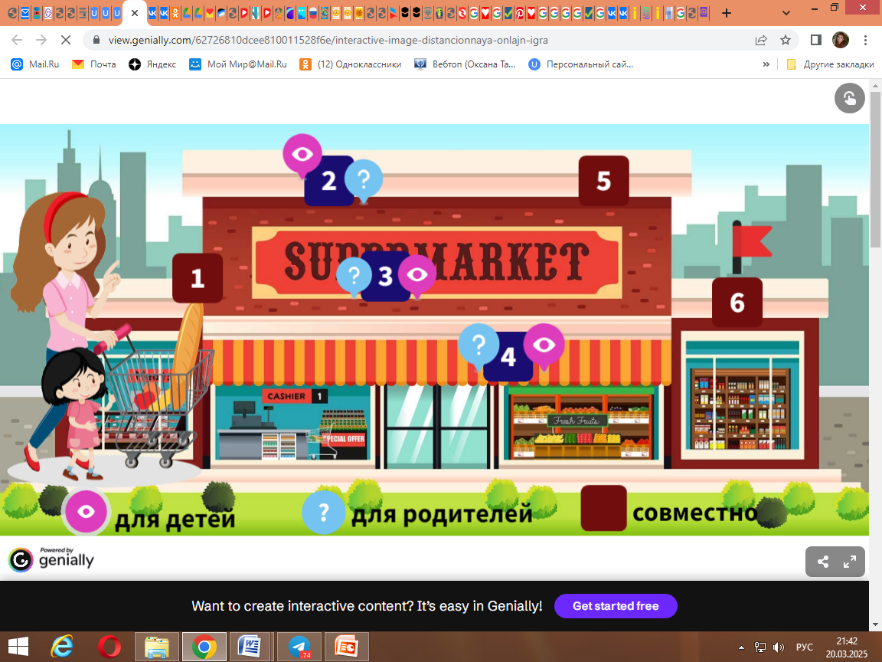

Приложение 4
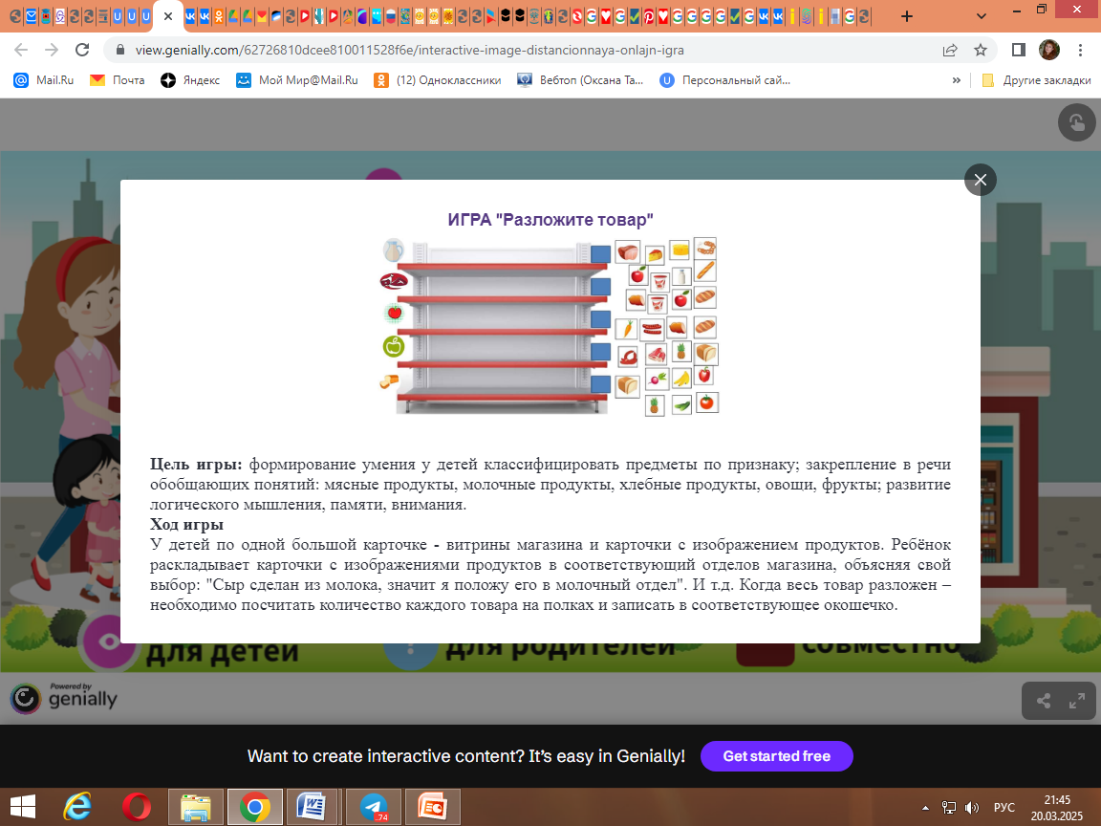

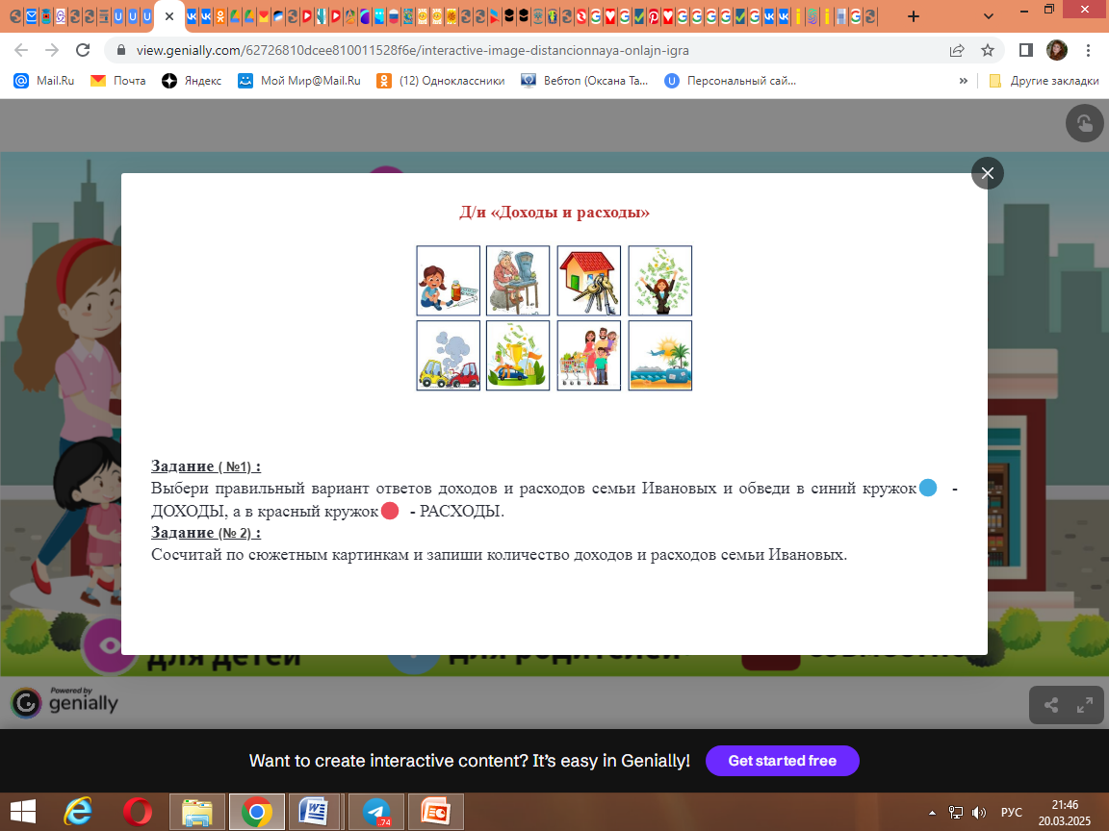

Приложение 5

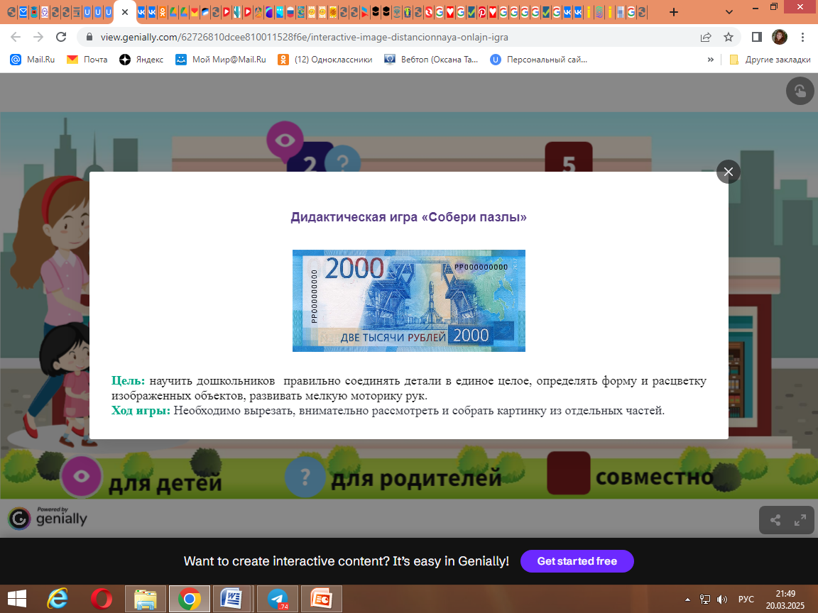

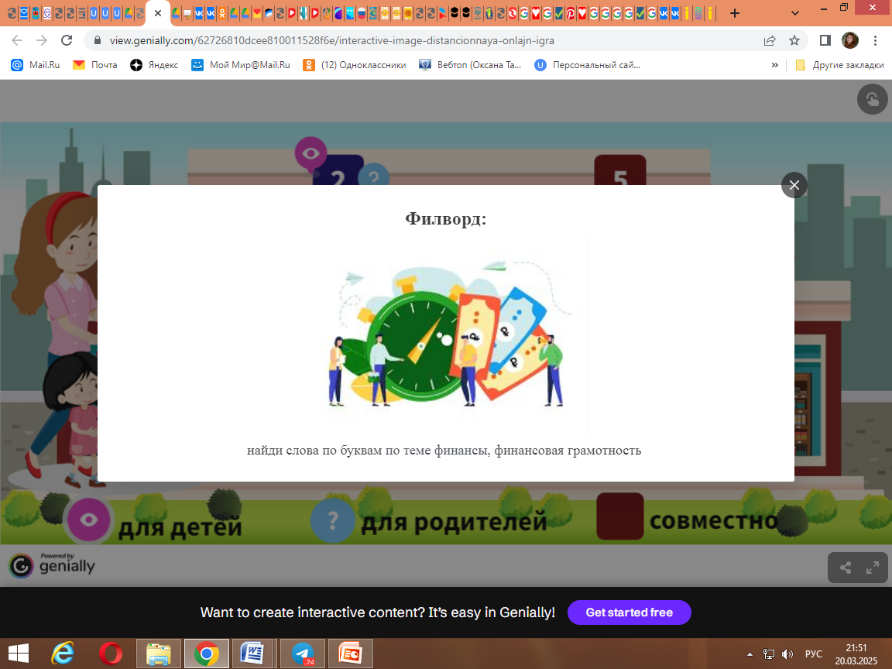

Приложение 6

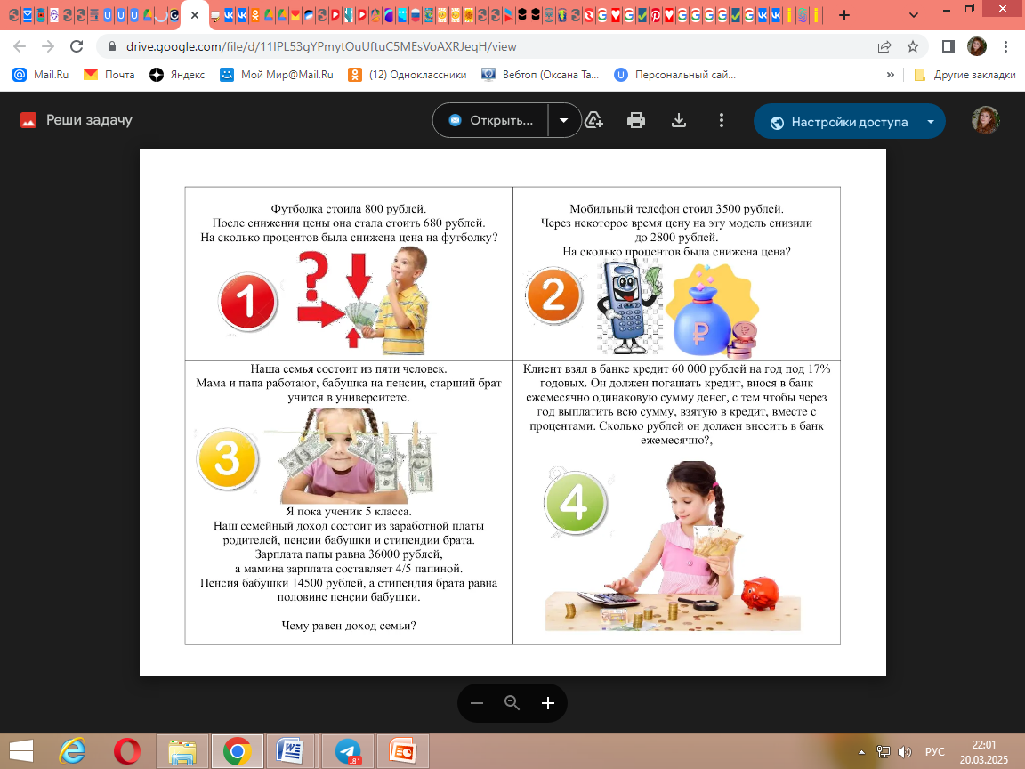

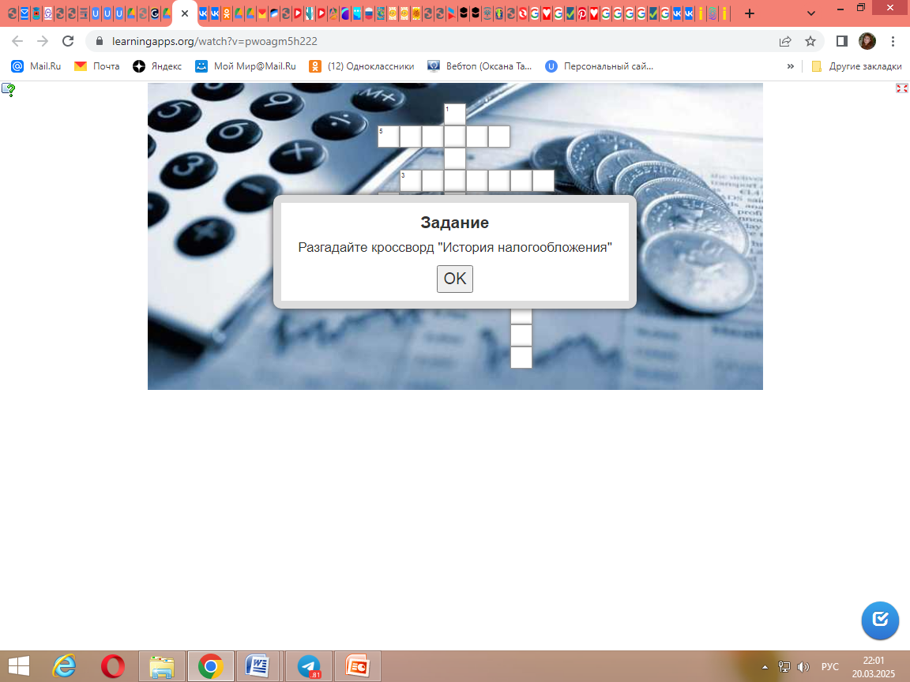

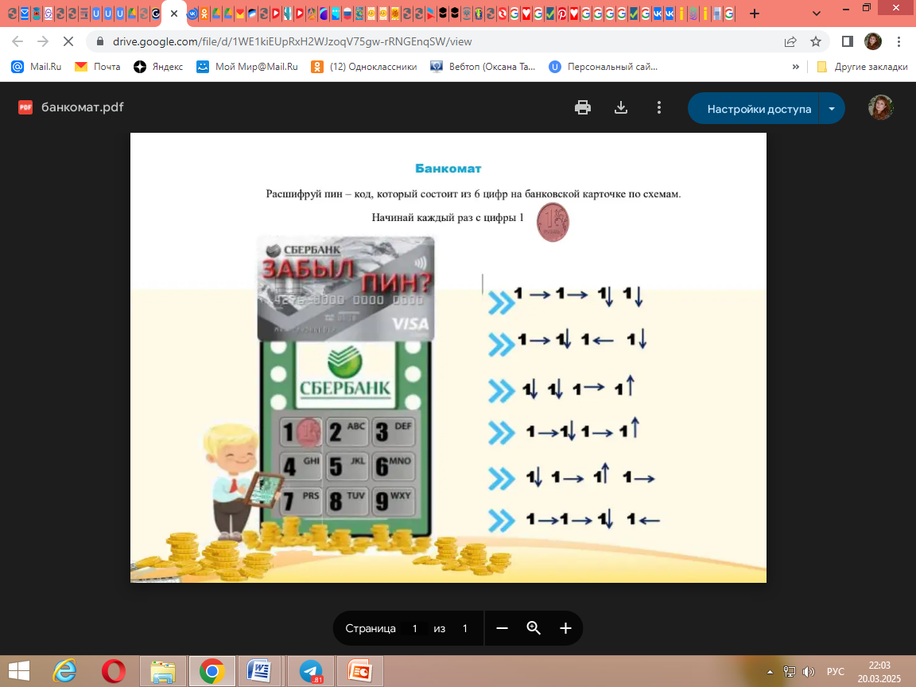

Приложение 7

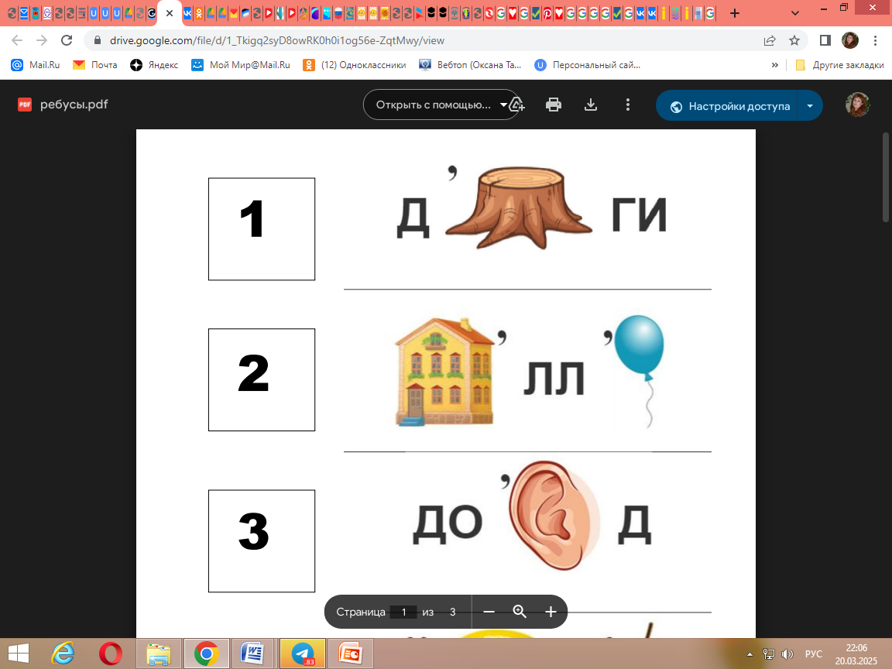

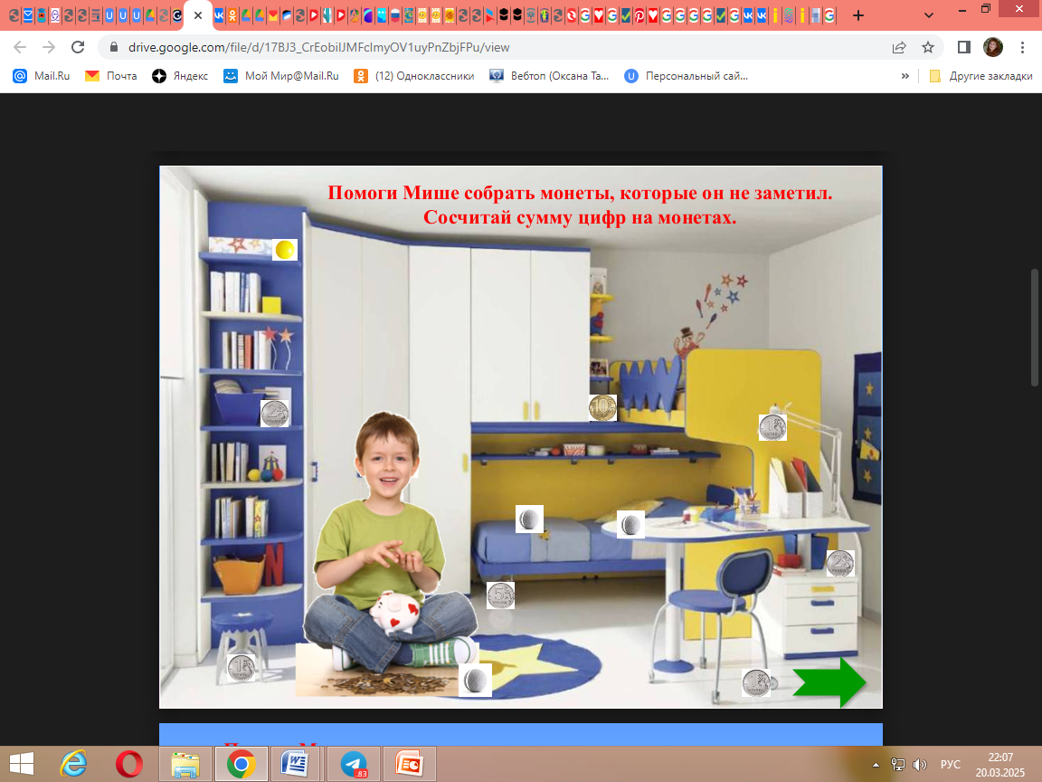

Приложение 8
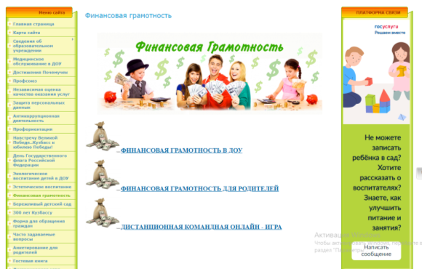

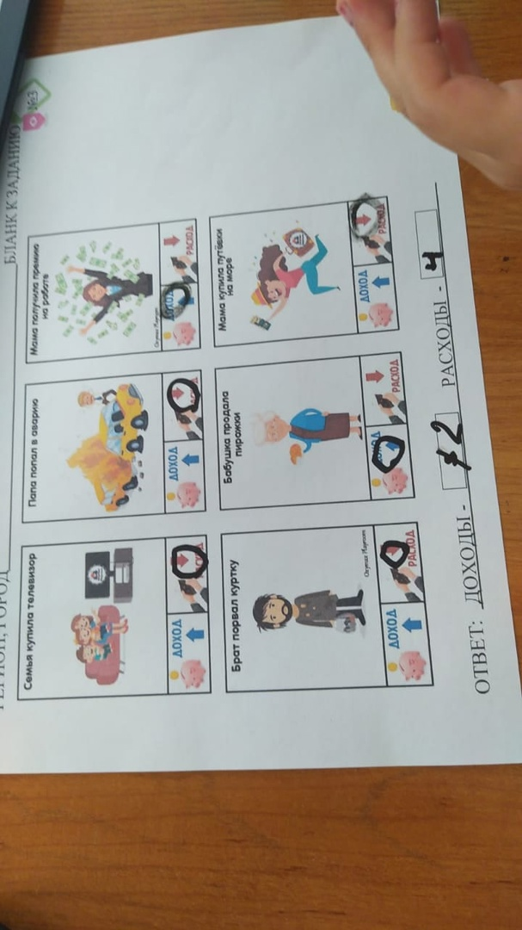
Приложение 9

